Trogmayer Ottó: Mesterségek Kovács Mária – Napközis játékfoglalkozás
- A vers olvasása
- Mesterségek kigyűjtése
- Mesterségek és cselekvések párosítása
- Szójátékok megbeszélése:
lóvakaró
orgonász
gátőr gátol
szitakötő mester
régésznek rég volt esze
ortopédus – mit csinál?

- Memória játék kitöltése csoportonként.
- Megbeszéljük, ellenőrizzük, laminálás, darabolás, játék
- Házi feladat: Régi mesterségek gyűjtése, bemutatása.

Hasonló játékok: Amerikából jöttünk
Koncentráció: rajz – cégértábla készítés

Memóriajáték a vershez
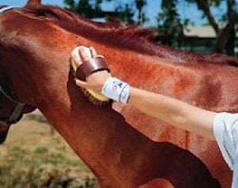 | 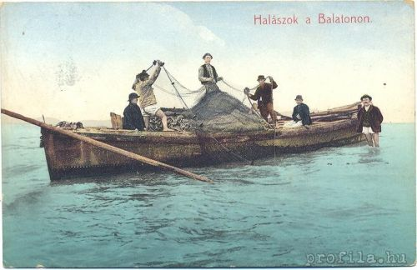 | 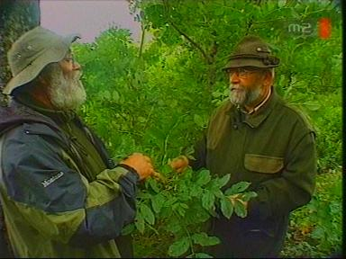
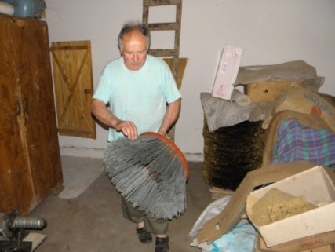 | 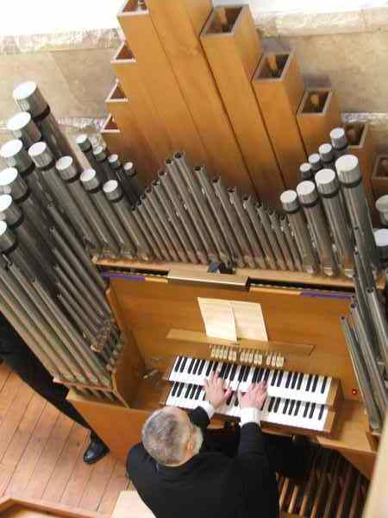 | 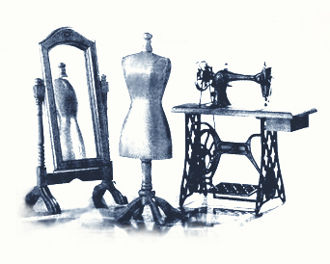
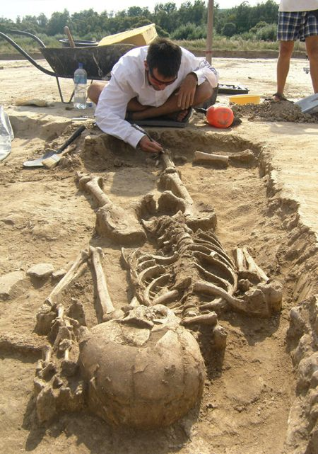 | 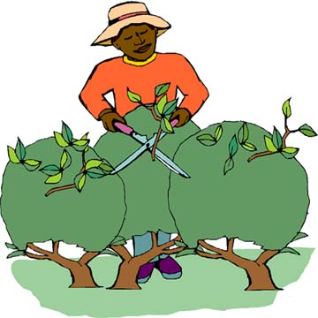 | 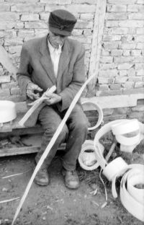
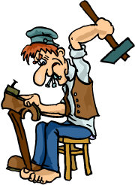 |  | 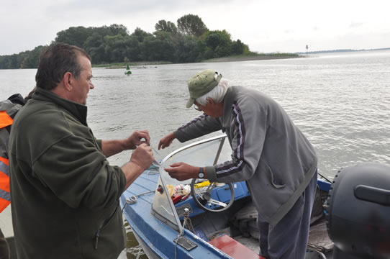
 | szitát köt  _____________________  _____________________  _____________________  _____________________  _____________________  _____________________ | kefét köt  _____________________  _____________________  _____________________  _____________________  _____________________  _____________________
zakót vasal  ___________________  ___________________  ___________________  ___________________  ___________________  ___________________ | vassal vár  _____________________  _____________________  _____________________  _____________________  _____________________  _____________________ | hálót merít  _____________________  _____________________  _____________________  _____________________  _____________________  _____________________
orgonál  ___________________  ___________________  ___________________  ___________________  ___________________  ___________________ | erdőt ritkít  _____________________  _____________________  _____________________  _____________________  _____________________  _____________________ | gyomlál  _____________________  _____________________  _____________________  _____________________  _____________________  _____________________
cipőt foltoz  ___________________  ___________________  ___________________  ___________________  ___________________  ___________________ | gátol  _____________________  _____________________  _____________________  _____________________  _____________________  _____________________ | ápol  _____________________  _____________________  _____________________  _____________________  _____________________  _____________________
rég volt esze  ___________________  ___________________  ___________________  ___________________  ___________________  ___________________ | ortopédus  _____________________  _____________________  _____________________  _____________________  _____________________  _____________________ | csípőt foltoz  _____________________  _____________________  _____________________  _____________________  _____________________  _____________________

